ГОСТ 22687.3-85

УДК 621.315.668.3:006.354 Группа Ж33

# ГОСУДАРСТВЕННЫЙ СТАНДАРТ СОЮЗА ССР

# СТОЙКИ ЖЕЛЕЗОБЕТОННЫЕ ЦЕНТРИФУГИРОВАННЫЕ

# ДЛЯ ОПОР ВЫСОКОВОЛЬТНЫХ ЛИНИЙ ЭЛЕКТРОПЕРЕДАЧИ

# Конструкция закладных изделий и подпятников

# Centrifugal reinforced concrete posts for high-voltage

# transmission lines. Structure of fitting products

ОКП 58 6311

*Дата введения 1986-01-01*

РАЗРАБОТАН

Министерством энергетики и электрификации СССР

Научно-исследовательским институтом бетона и железобетона (НИИЖБ) Госстроя СССР

ИСПОЛНИТЕЛИ

А.И. Курносов, канд. техн. наук (руководитель темы); В.М. Пинчук; Б.М. Гальперин; В.Е. Иванова; Л.Э. Левин; Н.В. Плохих; Г.И. Бердичевский, д-р техн. наук; Л.Н. Зикеев, канд. техн. наук; В.М. Скубко

ВНЕСЕН Министерством энергетики и электрификации СССР

Зам. министра Ф.В. Сапожников

УТВЕРЖДЕН И ВВЕДЕН В ДЕЙСТВИЕ Постановлением Государственного комитета СССР по делам строительства от 25 октября 1984 г. № 180

1. Настоящий стандарт распространяется на закладные изделия и подпятники для железобетонных центрифугированных конических и цилиндрических стоек кольцевого сечения по ГОСТ 22687.1-85 и ГОСТ 22687.2-85, предназначенных для опор линий электропередачи напряжением 35-750 кВ, и устанавливает конструкцию указанных закладных изделий и подпятников.

2. Форма и размеры закладных изделий должны соответствовать указанным на черт. 1.

Спецификация элементов на закладное изделие приведена в табл. 1.

Соединение элементов закладных изделий выполняют ручной дуговой сваркой швами.

3. Форма и размеры закладных изделий для фланцевых соединений стоек должны соответствовать указанным на черт. 2.

Спецификация элементов на эти закладные изделия приведена в табл. 2.

4. Форма и размеры подпятников, показатели их материалоемкости должны соответствовать указанным на черт. 3-4 и приведенным в табл. 3.

5. Подпятники следует изготовлять из тяжелого бетона средней плотности более 2200 до 2500 кг/м3 включительно.

6. Армирование подпятников должно соответствовать приведенному на черт. 5.

Спецификация арматурных элементов на подпятник приведена в табл. 4.

7. Крестообразные соединения стержней - по ГОСТ 14098-85.

Тавровое соединение анкерных стержней с фасонкой - по ГОСТ 14098-85.

Режимы сварки следует принимать согласно СН 393-78.

8. Технические требования к закладным изделиям и подпятникам - по ГОСТ 22687.0-85.

9. Оценка качества и методы контроля закладных изделий - по ГОСТ 10922-75.

# Закладные изделия

# *Исполнение 1*

Б203, Б209-Б218, Б220-Б238, Б243, Б244, Б607-Б609, Б692, Б693

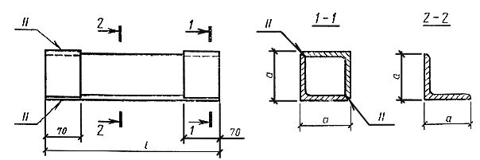

# Исполнение 2

(только для стоек СК26.2-1, СК22.2-1, СК26.3-1, СЦ20.2-1, СЦ20.2-2)

Б221-Б230, Б233, Б236-Б239, Б244, Б609, Б692, Б603

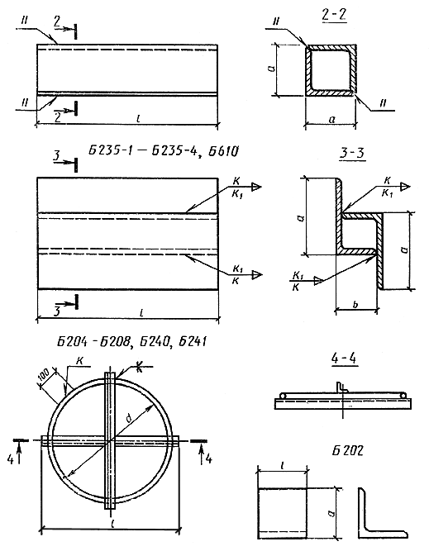

Черт. 1

Таблица 1

|  |  |  |  |  |
| --- | --- | --- | --- | --- |
| Марка закладного изделия | Сечение | , мм | , мм | Масса, кг |
| 1 | 2 | 3 | 4 | 5 |
| Б202 | Уголок 50×5 | 50 | 50 | 0,2 |
| Б204 | Уголок 36×4 | 365 | - | 2,4 |
|  | ∅12AI | 1070 |  |  |
| Б205 | Уголок 36×4 | 500 | - | 3,3 |
|  | ∅12AI | 1490 |  |  |
| Б206 | Уголок 36×4 | 450 | - | 3,0 |
|  | ∅12AI | 1330 |  |  |
| Б207 | Уголок 36×4 | 515 | - | 4,0 |
|  | ∅12AI | 1740 |  |  |
| Б208 | Уголок 36×4 | 520 | - | 3,6 |
|  | ∅12AI | 1635 |  |  |
| Б209 |  | 320 |  | 1,4 |
| Б210 |  | 330 |  | 1,4 |
| Б211 |  | 340 |  | 1,5 |
| Б212 |  | 350 |  | 1,5 |
| Б213 | Уголок 36×4 | 360 | 40 | 1,6 |
| Б214 |  | 370 |  | 1,6 |
| Б215 |  | 380 |  | 1,7 |
| Б216 |  | 390 |  | 1,7 |
| Б217 |  | 400 |  | 1,8 |
| Б218 |  | 415 |  | 1,8 |
| Б220 |  | 425 |  | 1,9 |
| Б221 |  | 435 |  | 1,9 |
| Б222 |  | 445 |  | 2,0 |
| Б223 | Уголок 36×4 | 450 | 40 | 2,0 |
| Б224 |  | 460 |  | 2,1 |
| Б225 |  | 470 |  | 2,1 |
| Б226 |  | 480 |  | 2,2 |
| Б227 |  | 400 |  | 3,1 |
| Б228 |  | 405 |  | 3,2 |
| Б229 |  | 425 |  | 3,3 |
| Б230 | Уголок 50×5 | 445 | 55 | 3,4 |
| Б231 |  | 460 |  | 3,5 |
| Б232 |  | 470 |  | 3,6 |
| Б233 |  | 575 |  | 4,4 |
| Б234 |  | 555 |  | 4,2 |
| Б235 |  | 555 |  | 19,8 |
| Б235-1 |  | 465 |  | 16,6 |
| Б235-2 | Уголок 160×10 | 480 | 160/70 | 17,1 |
| Б235-3 |  | 500 |  | 17,8 |
| Б235-4 |  | 520 |  | 18,6 |
| Б236 | Уголок 36×4 | 495 | 40 | 2,2 |
| Б237 |  | 505 |  | 2,2 |
| Б238 | Уголок 50×5 | 510 | 55 | 4,0 |
| Б239 |  | 415 |  | 3,2 |
| Б240 | Уголок 36×4 | 450 | - | 3,3 |
|  | ∅12AI | 1390 |  |  |
| Б241 | Уголок 36×4 | 570 | - | 4,0 |
|  | ∅12AI | 1780 |  |  |
| Б243 |  | 480 |  | 3,7 |
| Б244 |  | 430 |  | 3,2 |
| Б607 | Уголок 50×5 | 625 | 55 | 4,8 |
| Б608 |  | 610 |  | 4,6 |
| Б609 |  | 590 |  | 4,4 |
| Б610 | Уголок 160×10 | 580 | 160/70 | 20,8 |
| Б691 | Уголок 50×5 | 760 | - | 7,8 |
|  | ∅12AI | 2350 |  |  |
| Б692 | Уголок 63×5 | 785 | 68 | 7,6 |
| Б693 | Уголок 50×5 | 785 | 55 | 6,0 |

Примечание. Разрешается применять закладные изделия других конструкций, которые удовлетворяют всей совокупности предъявляемых к ним требований.

# Закладные изделия

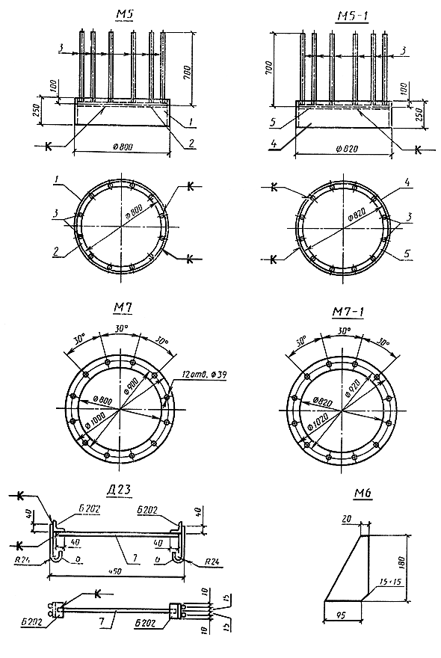

Черт.2

Таблица 2

|  |  |  |  |  |  |  |  |  |
| --- | --- | --- | --- | --- | --- | --- | --- | --- |
| Марка | Номер | Эскиз | Сечение | Длина, | Количество | Масса, кг | | |
|  | позиции |  |  | мм | позиций | одной детали | всех деталей | марки |
| М5 | 1 |  | **-** 250×10 | 2480 | 1 | 48,7 | 49 |  |
|  | 2 |  | ∅14AIII | 2405 | 1 | 2,9 | 3 | 63 |
|  | 3 |  | ∅14AV | 700 | 12 | 0,8 | 10 |  |
|  |  | Наплавленный металл | | |  |  | 1 |  |
| М5-1 | 4 |  | Труба | 250 | 1 | 50 | 50 | 64 |
|  | 3 |  | ∅14AV | 700 | 12 | 0,8 | 10 |  |
|  | 5 |  | ∅14AIII | 2468 | 1 | 3,0 | 3 |  |
|  |  | Наплавленный металл | | |  |  | 1 |  |
| М6 |  |  | - 95×10 | 180 | 1 | 0,8 | 1 | 1 |
| М7 |  |  | - 98×25 | 1000 | 1 | 52,8 | 53 | 53 |
| М7-1 |  |  | - 100×25 | 1020 | 1 | 56,7 | 57 | 57 |
|  |  |  |  |  |  |  |  |  |
| Д23  (ПК-1) | 6 |  | ∅8AIII | 250 | 4 | 0,1 | 0,4 | 1 |
|  | 7 |  | ∅8AIII | 430 | 1 | 0,2 | 0,2 |  |

# Подпятники марок П1, П2 и П3

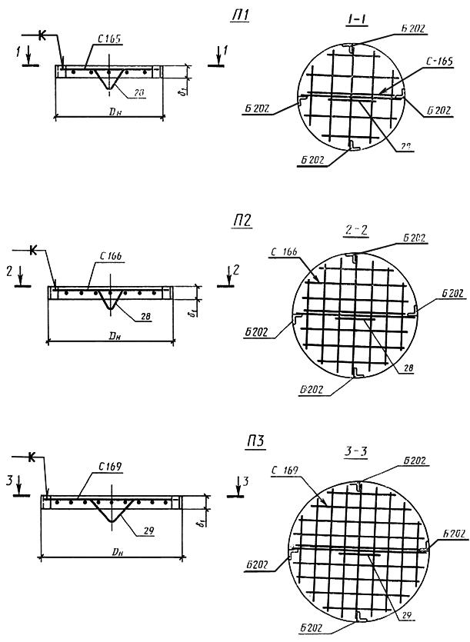

Черт.3

# Подпятники марок ПК-1, П1-3, П4-1

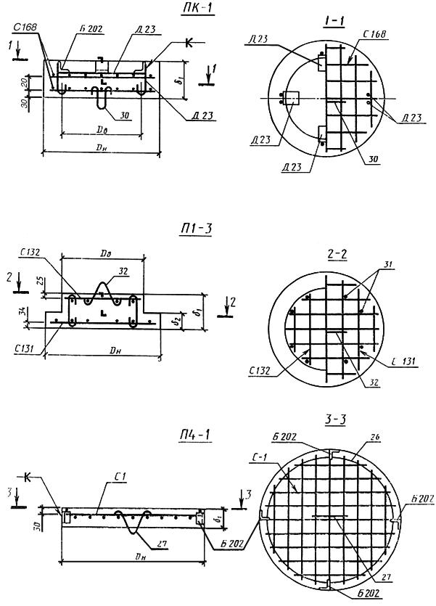

Черт. 4

Таблица 3

|  |  |  |  |  |  |  |  |  |  |  |  |
| --- | --- | --- | --- | --- | --- | --- | --- | --- | --- | --- | --- |
| Марка | Геометрические размеры, мм | | | | Расход материалов | | | | | | Применяемость в стойках |
| подпятника |  |  |  |  | Бетон | | Арматура | | Закладные | Общий |  |
|  |  |  |  |  | Класс | Объем, м3 | Диаметр, мм | Масса, кг | изделия, кг | расход, кг |  |
| П1 | 560 | - | 50 | - |  | 0,012 | ∅8АI/∅8АI | 2,0/0,3 |  | 3,3 | СЦ22.1-1 |
|  |  |  |  |  |  |  |  |  |  |  | СК26.1-1 СК26.1-3; |
| П2 | 650 | - | 50 | - |  | 0,017 | ∅8АI/∅8АI | 3,0/0,3 | 1 | 4,3 | СК26.1-5; СК26.1-6; СК26.2-1; |
|  |  |  |  |  |  |  |  |  |  |  | СК22.1-1 СК22.1-3; |
|  |  |  |  |  | B25 |  |  |  |  |  | СК22.2-1; СК22.3-1 |
| П3 | 800 | - | 60 | - |  | 0,03 | ∅8АI/∅8АI | 5,0/0,3 |  | 6,3 | СЦ20.1-1; СЦ20.2-1; СЦ20.2-2 |
| ПК-1 | 650 | 440 | 200 | 150 |  | 0,06 | ∅8АIII/∅8АI | 4,0/0,3 | 3 | 7,3 | СК26.1-4 |
| П1-3 | 600 | 420 | 180 | 80 |  | 0,038 | ∅8АI/∅12АI | 4,0/1,0 | - | 5,0 | СЦ26.1-1; СЦ26.3-1; СЦ26.3-2 |
| П4-1 | 800 | - | 100 | - |  | 0,05 | ∅8АI/∅8АI | 5,3/0,2 | 1 | 6,5 | СЦ20.3-1н |

Примечание. В числителе приведены данные для подпятников, в знаменателе - для монтажных петель. Марка стали - ВСт3пс.

# Армирование подпятников

|  |  |
| --- | --- |
| П1 | П2 |
| П3 | ПК-1 |
| П1-3 | П4-1 |
| Черт. 5 | |

Таблица 4

|  |  |  |  |  |  |  |
| --- | --- | --- | --- | --- | --- | --- |
| Обозначение подпятника | Арматурный элемент | Номер позиции | Диаметр, мм | Длина, мм | Количество позиций | Общая длина, м |
|  |  | 1 | ∅8AI | 500 | 2 | 1,0 |
|  | С165 | 2 | ∅8AI | 460 | 4 | 1,8 |
|  |  | 3 | ∅8AI | 310 | 4 | 1,2 |
| П1 |  | 28 | ∅8AI | 800 | 1 | 0,8 |
|  |  | 4 | ∅8AI | 600 | 2 | 1,2 |
|  | С166 | 5 | ∅8AI | 580 | 4 | 2,3 |
|  |  | 6 | ∅8AI | 520 | 4 | 2,1 |
|  |  | 7 | ∅8AI | 380 | 4 | 1,5 |
| П2 |  | 28 | ∅8AI | 800 | 1 | 0,8 |
|  |  | 8 | ∅8AI | 750 | 2 | 1,5 |
|  |  | 9 | ∅8AI | 730 | 4 | 2,9 |
|  | С169 | 10 | ∅8AI | 670 | 4 | 2,7 |
|  |  | 11 | ∅8AI | 570 | 4 | 2,3 |
|  |  | 12 | ∅8AI | 380 | 4 | 1,5 |
| П3 |  | 29 | ∅8AI | 800 | 1 | 0,8 |
|  |  | 13 | ∅8AIII | 600 | 12 | 7,2 |
|  | С168(2 шт.) | 14 | ∅8AIII | 410 | 8 | 3,3 |
|  |  | 15 | ∅8AIII | 220 | 8 | 1,8 |
| ПК-1 |  | 30 | ∅8AIII | 770 | 1 | 0,8 |
|  |  | 16 | ∅8AI | 560 | 4 | 2,2 |
|  | С131 | 17 | ∅8AI | 440 | 4 | 1,8 |
|  |  | 19 | ∅8AI | 320 | 4 | 1,3 |
|  | С132 | 18 | ∅8AI | 370 | 4 | 1,5 |
|  |  | 20 | ∅8AI | 220 | 4 | 0,9 |
| П1-3 |  | 31 | ∅8AI | 220 | 8 | 1,8 |
|  |  | 32 | ∅8AI | 350 | 1 | 0,4 |
|  | С1 | 21 | ∅8AI | 750 | 2 | 1,5 |
|  |  | 22 | ∅8AI | 730 | 4 | 2,9 |
|  |  | 23 | ∅8AI | 670 | 4 | 2,7 |
|  |  | 24 | ∅8AI | 570 | 4 | 2,3 |
|  |  | 25 | ∅8AI | 380 | 4 | 1,5 |
| П4-1 |  | 26 | ∅8AI | 2450 | 1 | 2,5 |
|  |  | 27 | ∅8AI | 390 | 1 | 0,4 |